张明华：建国际知名国内一流研究院 从做好五项基本工作做起
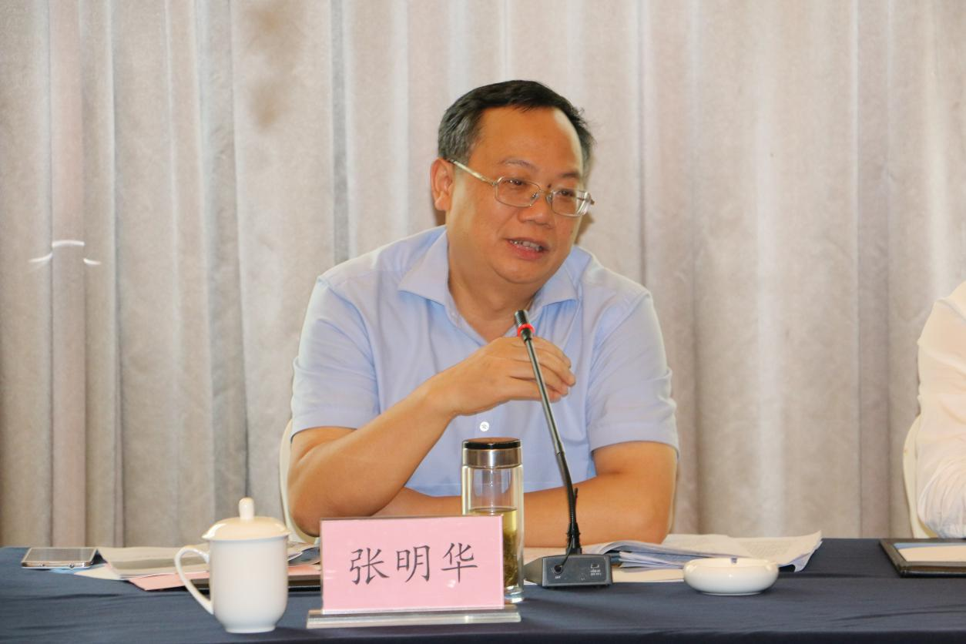
研究院自筹建以来， 万里学院积极响应，效率很高，做了很多的事情。，研究院工作已经了初步的成效。宁波要真正实现名校梦，路还很远，我们要依托现有的名校来圆梦。我们跟很多大学合作，但是我感觉与北外的合作效率是高的，成果是显著的。
本研究院的目标是要建立一个国际知名、国内一流的研究院， 建立一个理想中的研究院，这不是一朝一夕的事。现阶段研究院要做好以下五项基本工作:第一，充分利用好北外的资源。正如应雄总裁讲的， 让北外的大手牵研究院的小手，同时研究院的小手要主动去拉北外的大手。
第二，要充分发挥政府、北外、万里和社会四方面的优势。
第三，要夯实基础。
一是要抓好机制建设。指导委员会不能虚设，指导委员会可以提供课题的线索。 理事会要做好整体规划和决策工作曰
二是要抓好课题的来源和管理。课题来源应主要从政府与社会去争取，包括向国家有关部门去争取。这是海丝院的主攻方向。研院的课题不但要有万里的特色和水平，同时要去发动更高层次的人来研究， 要有全国的水平曰
三是要尽全力做好网络平台建设工作，要建立一个权威性的网站，所有资料要尽量在上面都能查到，国内国外的研究成果要尽量都能上面找到。
第四，要做好与企业的合作。与企业的合作一定要按照规则，做到产权明晰，权责明确。也可以探讨以众筹方式建立海丝公司。研究院要主动为企业服务，带动企业开展国际交流合作。海丝企业联盟很重要，顶层设计要设计好。
第五，要做好硬件的建设。

